|  |
| --- |
| **BTS Services informatiques aux organisations SESSION 2022**  **ANNEXE 7-1-B : Fiche descriptive de réalisation professionnelle (recto)**  **Épreuve E5 - Conception et développement d’applications (option SLAM) - Coefficient 4** |

|  |  |  |  |
| --- | --- | --- | --- |
| **DESCRIPTION D’UNE RÉALISATION PROFESSIONNELLE** | | | **N° réalisation : 1** |
| **Nom, prénom : LEGLIL Iliesse** | | **N° candidat : 02145654713** | |
| **Épreuve ponctuelle X** | **Contrôle en cours de formation** | **Date :** ...... / ...... /............ | |
| **Contexte de la réalisation professionnelle**  Réalisation d’un site web permettant à des étudiants de s’entrainer au BTS et à des professeurs de préparer des exercices. | | | |
| **Intitulé de la réalisation professionnelle**  BtsAssist (application web) | | | |
| **Période de réalisation :** 2021/2022  **Lieu :** Saint Quentin en Yvelines  **Modalité :**  **Seul(e) X En équipe** | | | |
| **Compétences travaillées**  **X** Concevoir et développer une solution applicative  **X** Assurer la maintenance corrective ou évolutive d’une solution applicative  **X** Gérer les données | | | |
| **Conditions de réalisation[1] (ressources fournies, résultats attendus)**  Ressources fournies : Contexte du besoin  Résultats Attendus :   * Site web accessible via l’url : [url] sur tous les navigateurs modernes * Fonctionnel et Responsive * Sécurisé et conforme aux règlements européens | | | |
| **Description des ressources documentaires, matérielles et logicielles utilisées [2]**  Ressources matérielles :   * Serveur local de développement Windows (WAMP) * Serveur local virtualisé de développement linux (Ubuntu + Apache + PHP + MySQL)   Ressources logicielles :   * Visual studio code (IDE) * MySQL et phpmyadmin * Langages HTML/CSS, PHP et Javascript * FileZilla (FTP) * Git et GitHub   Ressources documentaires :   * Documentation Technique * Documentation Fonctionnelle | | | |
| **Modalités d’accès aux productions [3] et à leur documentation [4]**  Url du site web : https://btsassist.ipssi-sio.fr/Pages/Index.php  Dépôt github (code source et .sql) : https://github.com/lorishy/BtsAssist.git  Lien des documentations : https://il-leglil.netlify.app/ (cliquer sur le menu, puis sur le section « Ateliers De Professionnalisation (E5) )  Accès élève : eleve@gmail.com / eleve2022 | Accès professeur : professeur@gmail.com / professeur2022 | | | |

|  |
| --- |
| **BTS Services informatiques aux organisations SESSION 2022**  **ANNEXE 7-1-B : Fiche descriptive de réalisation professionnelle**  **(verso, éventuellement pages suivantes)**  **Épreuve E5 - Conception et développement d’applications (option SLAM)** **- Coefficient 4** |

|  |
| --- |
| **Descriptif de la réalisation professionnelle, y compris les productions réalisées et schémas explicatifs**  **Contexte de la réalisation professionnelle :**  La start-up IL-Tech créée depuis 2 ans est une organisation française SARL fondée par le français Irold Lawson située à Paris elle est basée sur la création de site web. IL-Tech est dirigée par deux développeurs full-stack. Suite à la crise de la COVID-19, IL-Tech a décidé de proposer une plateforme permettant aux étudiants de facilité l’obtention du BTS. Pour la création de cette plateforme les développeurs de chez IL-Tech ont pour contraintes de développer le site sous Windows, utiliser Visual studio code comme éditeur de texte et phpMyAdmin pour la gestion de leur base de données. De plus la plateforme sera codée exclusivement en HTML/CSS, JS, PHP Orienté Objet. Enfin le site devra être hébergé sur un cloud chez la société OVH.  Parmi les fonctionnalités attendues de l’application il y aura pour les élèves :  - La possibilité de consulter des cours simplifiés par des professeurs  - La possibilité de s’exercer à travers des exercices mis en place par les professeurs  - La possibilité de réagir et de voir les évènements du site à travers un fil d’actualité  - La possibilité de consulter leurs notes.  Parmi les fonctionnalités attendues de l’application il y aura pour les professeurs :  - La possibilité d’ajouter des cours et exercices  - La possibilité de créer et de gérer ses articles  - La possibilité de réagir et de voir les évènements du site à travers un fil d’actualité  **Productions réalisées :**  Le site web BTS Assist est hébergé sur les serveurs de l’entreprise OVH. Le site est « responsive ». L’utilisateur peut s’inscrire, se connecter, gérer son profil, consulter des cours simplifiés et faire des exercices d’un BTS (des exercices et des cours de tests sont déjà créés pour le BTS SIO). L’utilisateur a aussi la possibilité de réagir aux articles publiés par les professeurs. Un accès spécifique pour les professeurs a été créé avec la possibilité d’ajouter un cours, un exercice et gérer ses articles du fil d’actualité.  **Schémas explicatifs :**  Pour plus d’informations, consulter la documentation fonctionnelle ici : https://il-leglil.netlify.app/ |

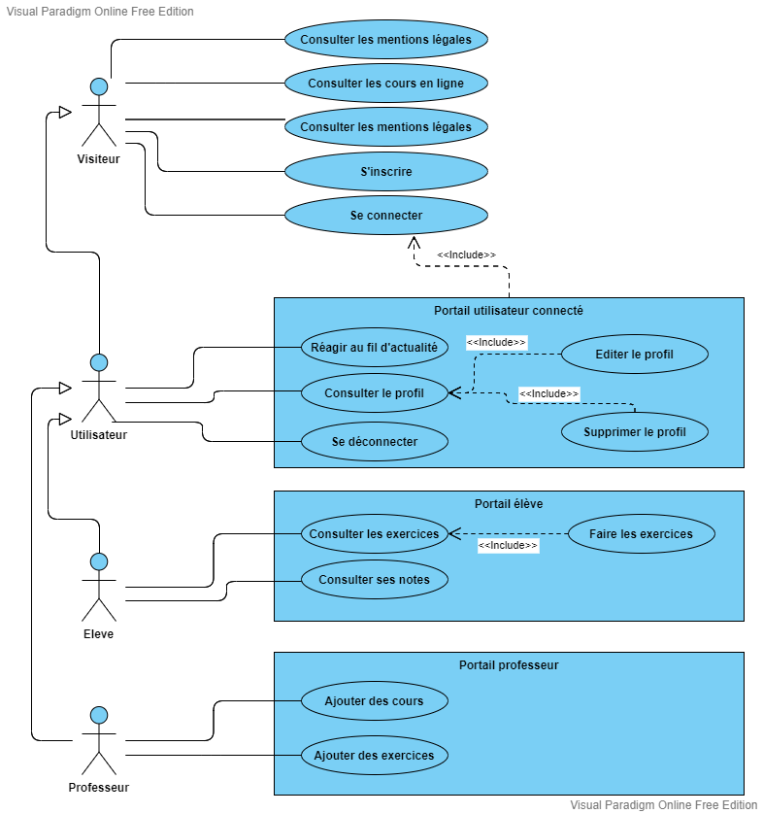

1. En référence aux *conditions de réalisation et ressources nécessaires* du bloc « Conception et développement d'applications » prévues dans le référentiel de certification du BTS SIO.
2. Les réalisations professionnelles sont élaborées dans un environnement technologique conforme à l’annexe II.E du référentiel du BTS SIO.
3. Conformément au référentiel du BTS SIO « *Dans tous les cas, les candidats doivent se munir des outils et ressources techniques nécessaires au déroulement de l’épreuve. Ils sont seuls responsables de la disponibilité et de la mise en œuvre de ces outils et ressources. La circulaire nationale d’organisation précise les conditions matérielles de déroulement des interrogations et les pénalités à appliquer aux candidats qui ne se seraient pas munis des éléments nécessaires au déroulement de l’épreuve.* ». Les éléments peuvent être un identifiant, un mot de passe, une adresse réticulaire (URL) d’un espace de stockage et de la présentation de l’organisation du stockage.
4. Lien vers la documentation complète, précisant et décrivant, si cela n’a été fait au verso de la fiche, la réalisation professionnelle, par exemple service fourni par la réalisation, interfaces utilisateurs, description des classes ou de la base de données.